ヘティヒ社のAvanTech YOU（アバンテック ユー）
日本で名誉ある賞を受賞
引き出しプラットフォームが「2021年度グッドデザイン賞」を受賞

ヘティヒ社の革新的な引き出しプラットフォームAvanTech YOU（アバンテック ユー）、公益財団法人日本デザイン振興会（JDP）より「2021年度グッドデザイン賞」を受賞。

長い伝統を誇る「グッドデザイン賞」は、日本において唯一のプロダクトデザインを対象とした総合的なデザイン評価・推奨の仕組みです。毎年選出・授与されるこの賞は、卓越した機能とデザインを証明する賞として世界的にも認められています。

ヘティヒ・ジャパン株式会社 代表取締役社長マーティン・ブリックマンは、次のようにコメントしています。「グッドデザイン賞は日本に留まらず高く評価されている賞であり、今年AvanTech YOU（アバンテック ユー）が本賞を受賞したことは、当社にとって極めて価値のあることです。同賞の審査員が再びヘティヒ社の製品の圧倒的機能性と性能を高く評価してくださったことを心から嬉しく思っています。ヘティヒ社のソリューションは、誰もがより豊かな生活を送れることを可能にするデザインが採用された、質の高い家具を構築する鍵をお客様に提供するものです。
グッドデザイン賞というムーブメントの中核を担うミッションは、ヘティヒ社の高い水準そして期待に見事に一致しています。デザインの可能性を無限に広げるヘティヒ社の引き出しシステムAvanTech YOU（アバンテック ユー）は今年、グッドデザイン賞に選出されました。ヘティヒ社にとって2014年以降6回目の受賞となる今回の受賞は、私たちにとって自信を与えてくれる機会となります。また、革新的な製品ソリューションを生み出すことに関してヘティヒ社は常に見事な能力を発揮しているため、今後もヘティヒ社はグッドデザイン賞の有力候補であり続けると確信しています」

AvanTech YOU（アバンテック ユー） - 個性を引き出すシステム
AvanTech YOU（アバンテック ユー）の審査では、外からは見えない可動パーツとIndividualisation向けの多様なオプションが特に審査員に評価されました。革新的な引き出しシステムは、厚さわずか13mmの引き出し側板の無駄のないシルエットをはじめ、高水準なデザインで見る者を魅了します。プラットフォームに備えられた幅広いオプションにより、カスタム仕様の高品質家具の製造や特別感のあるインテリアデザインを考案するためのこれまで想像できなかった可能性が広がります。AvanTech YOU（アバンテック ユー）に採用された「簡単設置＆調整」のコンセプトは、家具メーカーやキッチンメーカーのニーズとぴったり一致しています。さらにAvanTech YOU（アバンテック ユー）には使いやすい機能が装備されているため、使用者は日々システムの質の高さを実感できます。ヘティヒ社は、自社の引き出しプラットフォームを絶えず進化させています。そしてこの不断の努力が新機能として搭載された照明システムAvanTech YOU Illumination（アバンテック ユー イルミネーション）の誕生につながりました。このLEDライトにより引き出し自身で自らを明るくテラスことが可能になりました。
この引き出しシステムが日本で2021年度グッドデザイン賞を獲得し、世界に通用する評価を得たという事実は、AvanTech YOU（アバンテック ユー）が世界中のデザイナーやメーカー、そして関連業界に提供する付加価値を改めて証明するものとなりました。

以下の写真はwww.hettich.comの「プレスリリース」からダウンロードしていただけます。
画像
キャプション
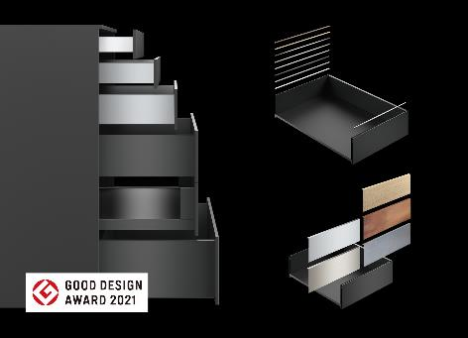
412021_a
受賞歴のある卓越したデザインを誇るヘティヒ社の引き出しプラット
フォームAvanTech YOU（アバンテック ユー）。外からは見えない可動パーツとIndividualisation向けの多様なオプションは、日本の「2021年度グッドデザイン賞」の審査員も魅了しました。
写真提供：ヘティヒ社

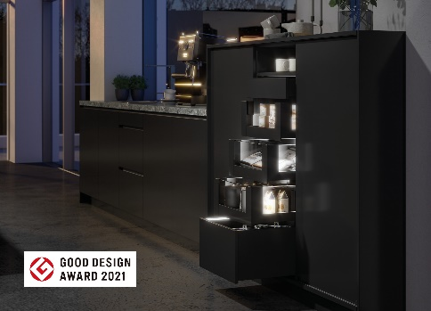
412021_b
AvanTech YOU Illumination（アバンテック ユー イルミネーション）によって美しく演出された家具。
LEDライトが魅力的な効果とエレガントな雰囲気を生み出します。
写真提供：ヘティヒ社

412021_c
ヘティヒ・ジャパン代表取締役社長マーティン・ブリックマン：
「グッドデザイン賞は日本に留まらず高く評価されている賞であり、
今年AvanTech YOU（アバンテック ユー）が本賞を受賞したことは、
当社にとって極めて価値のあることです」
写真提供：ヘティヒ社

ヘティヒ社について
1888 年に設立されたヘティヒ社は、現在世界有数の家具用金具の大手メーカーとなっています。80 ヵ国で6,700 名を超える社員が家具向けのインテリジェン トな技術を開発することを目指し、協力して業務に取り組んでいます。世界中の社員に支えられているヘティヒ社は、世界中の人々にインスピレーションを提供しているだけでなく、家具業界の皆さまにとって欠かせないパートナーと なっています。ヘティヒ社は、お客様に信頼していただき、身近に感じていただける存在であるため、「一貫性のある価値」、「品質」そして「イノベーション」を提供する企業です。事業規模と世界的に重要な企業としての立場に関わらず、ヘティヒ社は今もなお家族経営の企業として事業を続けています。投 資家に左右されることなく、ヘティヒ社は思いやりがあり、持続可能な方法で自社の未来を自由に形成することができます。

